**III parcial**

**Temas 5 y 6. Actividad evaluativa. Cuestionario instruccional sobre Transporte, Formulación de transporte, transbordo y asignación.**

**(25 %). Individual**



**FECHA DE ENTREGA: martes 25 de junio 2024**

Se plantea como actividad individual, hacer resolver los siguientes ejercicios expuestos a continuación de acuerdo con las siguientes instrucciones:

**Instrucciones:**

1. Estudiar los libros de los temas 5 y 6 del aula virtual y las clases grabadas alojadas en la Zona de Reuniones.

**Requisitos para la entrega:**

1. Entregar el archivo en Word en mi cuenta Telegram respondiendo las preguntas

**Problema N° 1: Transporte – formulación de modelos (20 PUNTOS)**

Haifa Instruments es un productor israelí de unidades de diálisis de dos tipos: fijas y portátiles. En la actualidad la corporación desarrolla un plan agregado de 3 meses. Las unidades requeridas para dichos periodos se pronostican como se muestran en la tabla. Igualmente, en la tabla se señalan las capacidades de la línea (en unidades) donde se elaboran ambos tipos de unidades de diálisis, establecidas para cada período de producción, considerando que ambos productos poseen la misma tasa de consumo de capacidad de producción.

**Los costos de producir en turno normal cada unidad de diálisis fija y portátil son de $1800 y $2400 cuando se producen en la empresa** y en caso de ser subcontratadas dichos costos ascienden a $3000 y 3600 para unidades de diálisis fijas y portátiles respectivamente. Cuando las unidades son subcontratadas, estas son emitidas en 24 horas directamente al cliente, por esta razón, las políticas de Haifa Instruments no contemplan adquirir unidades subcontratadas para almacenarlas con el fin de satisfacer demandas futuras. El costo de manejo de inventario es de $200 mensuales por unidad fija y $160 por unidad portátil. En caso de que sea necesario es posible cumplir con pedidos retrasados (*con un retraso máximo de un mes*) pagando una penalidad de $240. Considerando que no se tienen inventarios iniciales ni pedidos retrasados al principio del Mes 1, formule un modelo de transporte que le permita a Haifa Instruments establecer de manera adecuado el plan de comercialización de dichos productos.

|  |  |  |  |  |
| --- | --- | --- | --- | --- |
|  | | MES 1 | MES 2 | MES3 |
| Capacidad de producción en turno normal | | 330 | 330 | 350 |
| Capacidad de producción en turno extra | | 30 | 30 | 30 |
| Suministro de unidades por subcontratación | | 55 | 80 | 95 |
| Pedidos: | U. fijas | 380 | 350 | 420 |
| U. Portátiles | 70 | 60 | 40 |

|  |  |  |  |  |  |  |  |  |  |  |  |  |  |  |  |
| --- | --- | --- | --- | --- | --- | --- | --- | --- | --- | --- | --- | --- | --- | --- | --- |
|  | | | **Mes 1** | | | | **Mes 2** | | | | **Mes 3** | | | | **OFERTA** |
| **Fijo** | | **Portátil** | | **Fijo** | | **Portátil** | | **Fijo** | | **Portátil** | |
| **Mes 1** | **Producir** | **TN** |  |  |  |  |  |  |  |  |  |  |  |  |  |
|  |  |  |  |  | |  | |  | |  | |
| **TE** |  |  |  |  |  |  |  |  |  |  |  |  |  |
|  |  |  |  |  | |  | |  | |  | |
| **Subcontratar** | |  |  |  |  |  |  |  |  |  | | | |  |
|  |  |  |  |  | |  | |
| **Mes 2** | **Producir** | **TN** |  |  |  |  |  | | | | | | | |  |
|  | |  | |  |
| **TE** |  |  |  |  |  |
|  | |  | |
| **Subcontratar** | |  |  |  |  |  |
|  | |  | |
| **Mes 3** | **Producir** | **TN** |  |  |  |  |  |
|  | |  | |
| **TE** |  |  |  |  |  |
|  | |  | |
| **Subcontratar** | |  |  |  |  |  |
|  | |  | |
| **DEMANDA** | | |  | |  | |  | |  | |  | |  | |  |

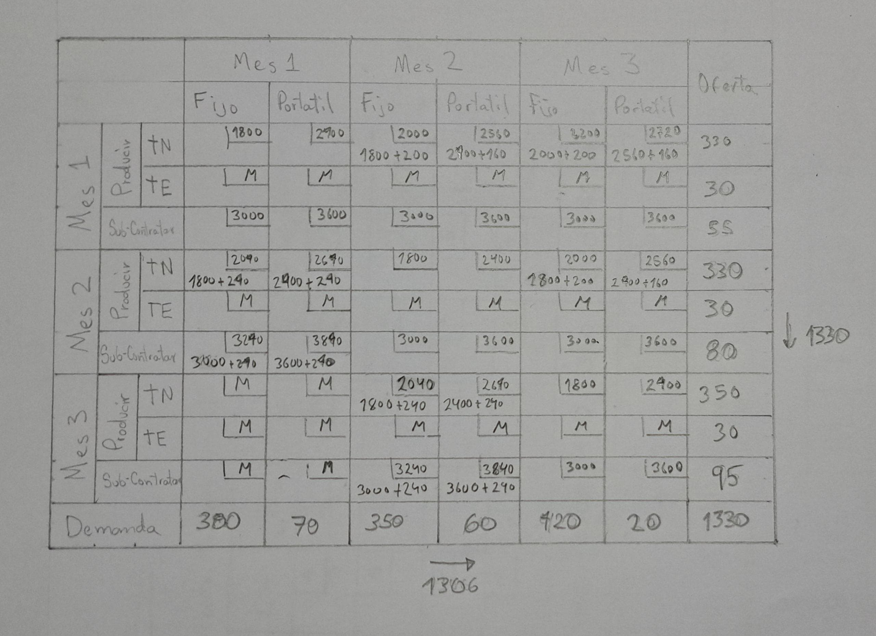

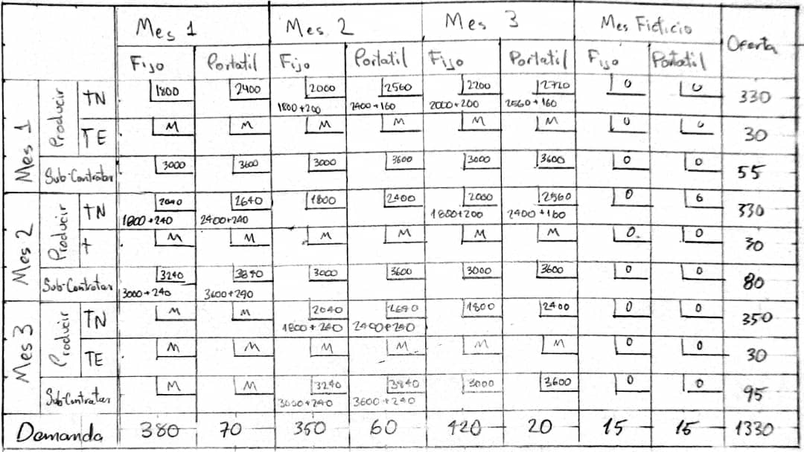

**Problema N° 02. Objetivo: transporte análisis de sensibilidad. (45 PUNTOS)**

**Mediscan, Inc.,** envía equipos especializados de rayos X en modalidad de renta a varias clínicas. Actualmente hay máquinas ubicadas en Oriente, Centro, Los Llanos y Andes. El costo (en millones de $) de enviar una máquina de cada zona a cada clínica se muestra en la tabla a continuación. Las capacidades y los requerimientos de las clínicas se expresan en equipos:

Después de varias iteraciones se tiene el siguiente tablero:

*NOTA: En cada pregunta inserte los tableros que crea necesarios*

**7.5 puntos** (1/2 punto cada costo marginal)

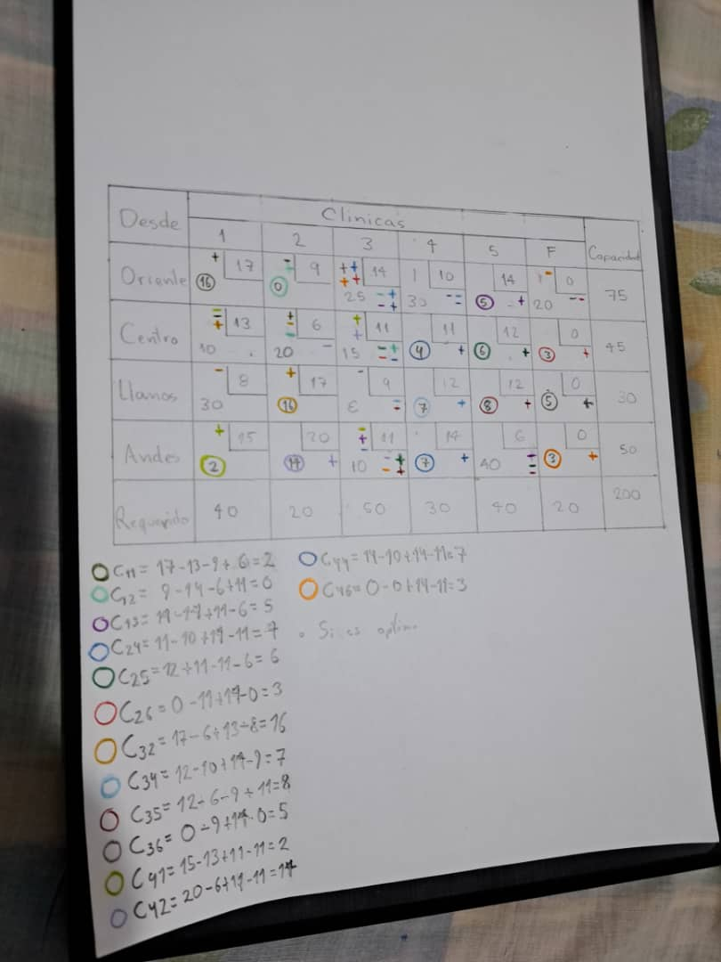

Costo total = 25 * 14 + 30*10 + 20*0 + 15*11 + 20*6 + 10*13 + 30*8 +10*11 + 40*6 = 1655

Responda las preguntas de forma **Independiente.**

1.- ¿Es óptima la solución dada? Si: ______X__ No: ___________. De ser negativa la respuesta itere hasta encontrar la solución óptima. El costo total del plan de envíos óptimo es $.________1655_________.

**04 puntos**

2.- ¿Existen soluciones óptimas alternativas? Si: _________ No: ___________. De ser afirmativa su respuesta, indíquela en la tabla anexa:

**5.5 puntos**

|  |  |  |  |  |  |  |  |  |  |  |  |  |  |
| --- | --- | --- | --- | --- | --- | --- | --- | --- | --- | --- | --- | --- | --- |
| **Desde** | **Clínicas** | | | | | | | | | | | | **Capacidad** |
| 1 | | 2 | | 3 | | 4 | | 5 | | F | |
| Oriente |  | 17 |  | 9 |  | 14 |  | 10 |  | 14 |  | 0 | **75** |
|  |  |  |  |  |  |  |  |  |  |  |  |
| Centro |  | 13 |  | 6 |  | 11 |  | 11 |  | 12 |  | 0 | **45** |
|  |  |  |  |  |  |  |  |  |  |  |  |
| Llanos |  | 8 |  | 17 |  | 9 |  | 12 |  | 12 |  | 0 | **30** |
|  |  |  |  |  |  |  |  |  |  |  |  |
| Andes |  | 15 |  | 20 |  | 11 |  | 14 |  | 6 |  | 0 | **50** |
|  |  |  |  |  |  |  |  |  |  |  |  |
| **Requerido** | **40** | | **20** | | **50** | | **30** | | **40** | | **20** | | ΣO =ΣD = **200** |

3.- Suponga que el costo de envío de la zona Oriente a la clínica 1 se reduce en $. 2 por cada equipo enviado, ¿Se mantiene el plan óptimo de envíos? Si: _________ No: ___________. De ser negativa su repuesta muestre en el cuadro siguiente el nuevo plan óptimo derivado de esa modificación. (muestre en el tablero los costos marginales

**14 puntos**

|  |  |  |  |  |  |  |  |  |  |  |  |  |  |
| --- | --- | --- | --- | --- | --- | --- | --- | --- | --- | --- | --- | --- | --- |
| **Desde** | **Clínica** | | | | | | | | | | | | **Capacidad** |
| 1 | | 2 | | 3 | | 4 | | 5 | | F | |
| Oriente |  | ***15*** |  | 9 |  | 14 |  | 10 |  | 14 |  | 0 | **75** |
|  |  |  |  |  |  |  |  |  |  |  |  |
| Centro |  | 13 |  | 6 |  | 11 |  | 11 |  | 12 |  | 0 | **45** |
|  |  |  |  |  |  |  |  |  |  |  |  |
| Llanos |  | 8 |  | 17 |  | 9 |  | 12 |  | 12 |  | 0 | **30** |
|  |  |  |  |  |  |  |  |  |  |  |  |
| Andes |  | 15 |  | 20 |  | 11 |  | 14 |  | 6 |  | 0 | **50** |
|  |  |  |  |  |  |  |  |  |  |  |  |
| **Requerido** | **40** | | **20** | | **50** | | **30** | | **40** | | **20** | | ΣO =ΣD = **200** |

4.- Nuevas estimaciones de demanda señalan que el requerimiento de la clínica N.º 02 aumentará a 25 equipos, ¿Cuál será el costo adicional, si no se amplía la capacidad de las zonas? ___________________________________. (Muestre en el tablero la situación planteada).

**5.5 puntos**

|  |  |  |  |  |  |  |  |  |  |  |  |  |  |
| --- | --- | --- | --- | --- | --- | --- | --- | --- | --- | --- | --- | --- | --- |
| **Zona** | **Clínicas** | | | | | | | | | | | | **Capacidad** |
| 1 | | 2 | | 3 | | 4 | | 5 | | F | |
| Oriente |  | 17 |  | 9 |  | 14 |  | 10 |  | 14 |  | 0 | **75** |
|  |  |  |  |  |  |  |  |  |  |  |  |
| Centro |  | 13 |  | 6 |  | 11 |  | 11 |  | 12 |  | 0 | **45** |
|  |  |  |  |  |  |  |  |  |  |  |  |
| Llanos |  | 8 |  | 17 |  | 9 |  | 12 |  | 12 |  | 0 | **30** |
|  |  |  |  |  |  |  |  |  |  |  |  |
| Andes |  | 15 |  | 20 |  | 11 |  | 14 |  | 6 |  | 0 | **50** |
|  |  |  |  |  |  |  |  |  |  |  |  |
| **Requerido** | **40** | | **25** | | **50** | | **30** | | **40** | | **20** | | ΣO =ΣD = **200** |

5.- La Gerencia, recomienda algunos cambios en **la zona centro** que reduce el costo operativo en $. 2 (de 6 a 4). El nuevo costo total del plan óptimo de envío será: ______________________.

¿Es conveniente la recomendación de la Gerencia? Si: _________ No: ___________. ¿Por qué? **Señale en el tablero la nueva solución.**

**8.5 puntos**

|  |  |  |  |  |  |  |  |  |  |  |  |  |  |
| --- | --- | --- | --- | --- | --- | --- | --- | --- | --- | --- | --- | --- | --- |
| **Zona** | **Clínicas** | | | | | | | | | | | | **Capacidad** |
| 1 | | 2 | | 3 | | 4 | | 5 | | F | |
| Oriente |  | 17 |  | 9 |  | 14 |  | 10 |  | 14 |  | 0 | **75** |
|  |  |  |  |  |  |  |  |  |  |  |  |
| Centro |  |  |  |  |  |  |  |  |  |  |  |  | **45** |
|  |  |  |  |  |  |  |  |  |  |  |  |
| Llanos |  | 8 |  | 17 |  | 9 |  | 12 |  | 12 |  | 0 | **30** |
|  |  |  |  |  |  |  |  |  |  |  |  |
| Andes |  | 15 |  | 20 |  | 11 |  | 14 |  | 6 |  | 0 | **50** |
|  |  |  |  |  |  |  |  |  |  |  |  |
| **Requerido** | **40** | | **20** | | **50** | | **30** | | **40** | | **20** | | ΣO =ΣD = **200** |

**Problema N° 03. Objetivo: Transbordo. (15 PUNTOS)**

Una compañía fabrica máquinas en Toronto y Detroit. Luego las máquinas son enviadas a centros de distribución regionales ubicadas en Chicago y Búfalo, desde donde son reenviadas a tiendas de Nueva York, Filadelfia y San Luis. La figura 1 ilustra la representación en forma de red de esta situación básica. Los costos de envío varían, como se muestra en la tabla 1. Lo mismo que las existencias disponibles en las dos fábricas. Observe que las máquinas no pueden ser enviadas directamente desde Toronto o Detroit a cualesquiera de estos destinos finales. Por eso, tanto Chicago y Búfalo aparecen no sólo como destino sino también como orígenes.

|  |  |  |  |  |  |  |  |  |
| --- | --- | --- | --- | --- | --- | --- | --- | --- |
| **Tabla 1**. *Costos de envío entre ciudades* | | | | | | |  | |
| Desde | Hacia | | Desde | Hacia | | | | Existencias |
| Chicago | Búfalo | Nueva York | Filadelfia | San Luis | |  |
| Toronto | $4 | $7 | Chicago | $6 | $4 | $5 | | 800 |
| Detroit | $5 | $7 | Búfalo | $2 | $3 | $4 | | 700 |
| Demanda |  |  |  | 450 | 350 | 300 | |  |

Determine cómo deben transportarse las máquinas para minimizar costos de transporte asociados con el envío de suficientes máquinas para satisfacer las demandas en los tres destinos, sin que se excedan las existencias de cada fábrica:

Instrucciones:

1. Elabore una figura 2, representando las ofertas, demandas y costos en el gráfico.
2. Represente el tablero inicial
3. Represente el tablero insertando filas o columnas ficticias si es necesario
4. No solucione el ejercicio. Sólo déjelo planteado de acuerdo con los puntos 1, 2 y 3 de las instrucciones.

.4

.7

.5

.7

.6

.4

.5

.2

.3

.4

**.800**

**.700**

Origen

Destino

**.450**

**.350**

**.300**

Punto de transbordo

***Figura 1*.** Representación en red del problema

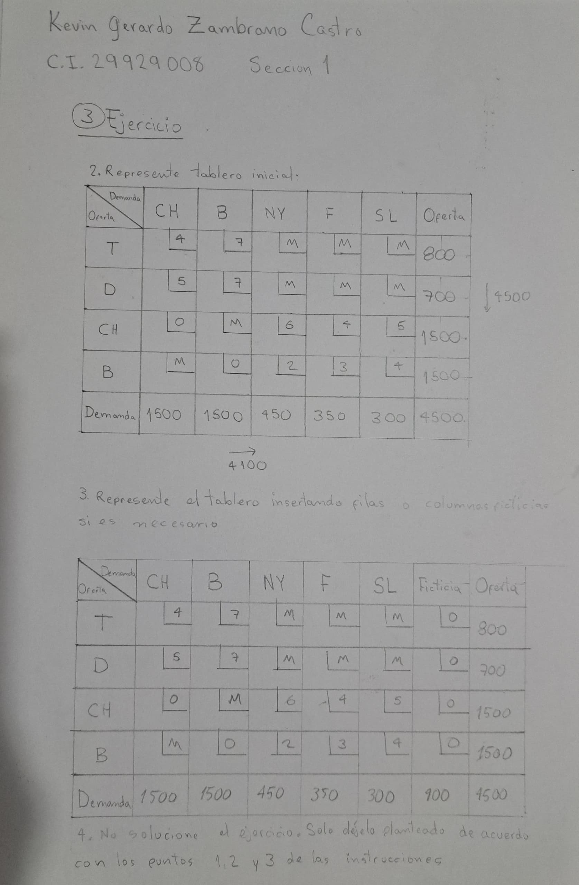

**Problema N° 04. Objetivo: Asignación. (20 PUNTOS)**

Una compañía acaba de desarrollar un nuevo producto para lavar platos y prepara una campaña promocional televisiva a nivel nacional. La firma ha decidido programar una serie de comerciales de 1 minuto durante las horas de audiencia pico de amas de casa (de 1 a 4 p.m.). La compañía desea programar un comercial en cada una de las cuatro cadenas y hacer que aparezca durante cada uno de los bloques de tiempo de 1 hora, a fin de maximizar el ingreso total procedente de los resultados de la campaña publicitaria.

Los datos que se presentan en la tabla 1 corresponden al número de televidentes que observan cada comercial, en función de la hora y la cadena de televisión.

Tabla 1. *Cantidad de televidentes que observan cada comercial*

|  |  |  |  |  |
| --- | --- | --- | --- | --- |
|  | Cadena de televisión | | | |
| **Horas de audiencia** | **A** | **B** | **C** | **D** |
| **1 – 2 p.m.** | 2.000 | 1.700 | 1.600 | 1.800 |
| **2 – 3 p.m.** | 2.300 | 1.200 | 1.500 | 2.000 |
| **3 – 4 p.m.** | 2.300 | 1.800 | 1.500 | 1.300 |

Sabiendo que la cadena de televisión C no transmite publicidad en el horario entre las 3 y las 4 p.m., formule el problema como un modelo de asignación para establecer el mejor plan para la realización de los comerciales.

**Paso 1 y 2: agregamos una columna ficticia m=n**

**Paso 3: con**

**Paso 3: restamos el elemento más grande de la tabla**

|  |  |  |  |  |
| --- | --- | --- | --- | --- |
|  | Cadena de televisión | Cadena de televisión | Cadena de televisión | Cadena de televisión |
| **Horas de audiencia** | **A** | **B** | **C** | **D** |
| **1 – 2 p.m.** | 300 | 600 | 700 | 500 |
| **2 – 3 p.m.** | 0 | 1.100 | 800 | 300 |
| **3 – 4 p.m.** | 0 | 500 | 800 | 1.000 |
| **Ficticio** | 0 | 0 | 0 | 0 |

**Paso 4: Colocamos la M positiva debido a que es ingresos**

|  |  |  |  |  |
| --- | --- | --- | --- | --- |
|  | Cadena de televisión | Cadena de televisión | Cadena de televisión | Cadena de televisión |
| **Horas de audiencia** | **A** | **B** | **C** | **D** |
| **1 – 2 p.m.** | 300 | 600 | 700 | 500 |
| **2 – 3 p.m.** | 0 | 1.100 | 800 | 300 |
| **3 – 4 p.m.** | 0 | 500 | M | 1.000 |
| **Ficticio** | 0 | 0 | 0 | 0 |

**Paso 5: Revisar si las columnas y filas tienen ceros**

|  |  |  |  |  |
| --- | --- | --- | --- | --- |
|  | Cadena de televisión | Cadena de televisión | Cadena de televisión | Cadena de televisión |
| **Horas de audiencia** | **A** | **B** | **C** | **D** |
| **1 – 2 p.m.** | 300 | 600 | 700 | 500 |
| **2 – 3 p.m.** | 0 | 1.100 | 800 | 300 |
| **3 – 4 p.m.** | 0 | 500 | M | 1.000 |
| **Ficticio** | 0 | 0 | 0 | 0 |

Como no todas las filas poseen un 0 y no todas las columnas poseen 0, empezamos a iterar hasta que todas tenga por lo menos un 0

**Paso 6: Buscamos los menores valores de la fila y lo restamos, excepto**

Fila 1:300

Fila 2:0

Fila 3:0

Fila 4:0

|  |  |  |  |  |
| --- | --- | --- | --- | --- |
|  | Cadena de televisión | Cadena de televisión | Cadena de televisión | Cadena de televisión |
| **Horas de audiencia** | **A** | **B** | **C** | **D** |
| **1 – 2 p.m.** | 0 | 300 | 400 | 200 |
| **2 – 3 p.m.** | 0 | 1.100 | 800 | 300 |
| **3 – 4 p.m.** | 0 | 500 | M | 1.000 |
| **Ficticio** | 0 | 0 | 0 | 0 |

**Paso 7: Debido a que ahora si tenemos en un cero el almenos todas las filas y todas las columnas, Escogemos ahora el menor valor que no esté interceptado**

Escogemos a 200

**Paso 8: le restamos 200 a los valores que no están dentro de los valores cruzados y en las intersecciones le sumamos el valor**

|  |  |  |  |  |
| --- | --- | --- | --- | --- |
|  | Cadena de televisión | Cadena de televisión | Cadena de televisión | Cadena de televisión |
| **Horas de audiencia** | **A** | **B** | **C** | **D** |
| **1 – 2 p.m.** | 0 | 100 | 200 | 0 |
| **2 – 3 p.m.** | 0 | 900 | 600 | 100 |
| **3 – 4 p.m.** | 0 | 300 | M | 800 |
| **Ficticio** | 200 | 0 | 0 | 0 |

**Paso 9: Escogemos ahora el menor valor que no esté interceptado debido a que tenemos un menor número de líneas que horarios de audiencia**

Escogemos a 100

|  |  |  |  |  |
| --- | --- | --- | --- | --- |
|  | Cadena de televisión | Cadena de televisión | Cadena de televisión | Cadena de televisión |
| **Horas de audiencia** | **A** | **B** | **C** | **D** |
| **1 – 2 p.m.** | 0 | 100 | 200 | 0 |
| **2 – 3 p.m.** | 0 | 900 | 600 | 100 |
| **3 – 4 p.m.** | 0 | 300 | M | 800 |
| **Ficticio** | 200 | 0 | 0 | 0 |

**Paso 10: le restamos 100 a los valores que no están dentro de los valores cruzados y en las intersecciones le sumamos el valor**

|  |  |  |  |  |
| --- | --- | --- | --- | --- |
|  | Cadena de televisión | Cadena de televisión | Cadena de televisión | Cadena de televisión |
| **Horas de audiencia** | **A** | **B** | **C** | **D** |
| **1 – 2 p.m.** | 100 | 0 | 100 | 0 |
| **2 – 3 p.m.** | 0 | 800 | 500 | 0 |
| **3 – 4 p.m.** | 0 | 200 | M | 700 |
| **Ficticio** | 300 | 0 | 0 | 100 |

**Paso 11: verificamos optimalidad trazando nuevamente las líneas**

|  |  |  |  |  |
| --- | --- | --- | --- | --- |
|  | Cadena de televisión | Cadena de televisión | Cadena de televisión | Cadena de televisión |
| **Horas de audiencia** | **A** | **B** | **C** | **D** |
| **1 – 2 p.m.** | 100 | 0 | 100 | 0 |
| **2 – 3 p.m.** | 0 | 800 | 500 | 0 |
| **3 – 4 p.m.** | 0 | 200 | M | 700 |
| **Ficticio** | 300 | 0 | 0 | 100 |

Como se pudieron cruzar todos lo 0 con 4 lineas que es la cantidad de filas y de columnas a partir de ahora obtendremos la solución optima

Eliminamos el 0 de 1 – 2 p.m y D, y dejamos el 0 de 1 – 2 p.m y B.

Eliminamos el 0 de 2 – 3 p.m y A, y dejamos el 0 de 2 – 3 p.m y D.

Dejamos el 0 de 3 – 4 p.m. y A.

Eliminamos el 0 de ficticio y B, y dejamos el 0 de ficticio y C.

|  |  |  |  |  |
| --- | --- | --- | --- | --- |
|  | Cadena de televisión | Cadena de televisión | Cadena de televisión | Cadena de televisión |
| **Horas de audiencia** | **A** | **B** | **C** | **D** |
| **1 – 2 p.m.** | 100 | 0 | 100 | 0 |
| **2 – 3 p.m.** | 0 | 800 | 500 | 0 |
| **3 – 4 p.m.** | 0 | 200 | M | 700 |
| **Ficticio** | 300 | 0 | 0 | 100 |

|  |  |  |
| --- | --- | --- |
| **Horas de audiencia** | **Cadena de televisión** | **Audiencia** |
| **1 – 2 p.m.** | B | 1700 |
| **2 – 3 p.m.** | D | 2000 |
| **3 – 4 p.m.** | A | 2300 |
| Total de audiencia | | 6000 |